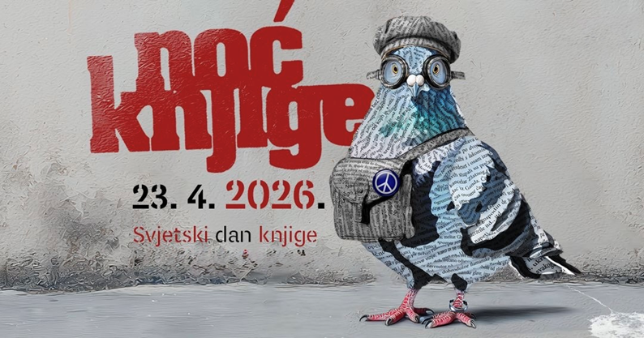
PRIJAVA PROGRAMA ZA NOĆ KNJIGE 2026.

Ljubazno molimo da nam programe koje planirate da organizujete u Noći knjige 2026.,
dostavite u ovoj formi na mail nocknjige.cg@gmail.com, a u predmet upišite
PROGRAM ZA NOĆ KNJIGE.

1. PROGRAM (naziv Vašeg programa koji će biti najavljen kroz kampanju i
objavljen na zvaničnom sajtu manifestacije) :

2. MJESTO ODRŽAVANJA PROGRAMA :

3. VRIJEME :

4. OPIS PROGRAMA:

5. KONTAKT OSOBA: IME, PREZIME I BROJ TELEFONA :

6. OPCIONO MOŽETE POSLATI VIZUALE ZA VAŠ PROGRAM :

Prijave poslati do 15.04.2026.

NVO Kultura Plus
Kontakt : 068 230 154
nocknjige.cg@gmail.com
kulturaplus.cg@gmail.com

